Приложение 5
к постановлению Главы города Костромы

ПРОЕКТ
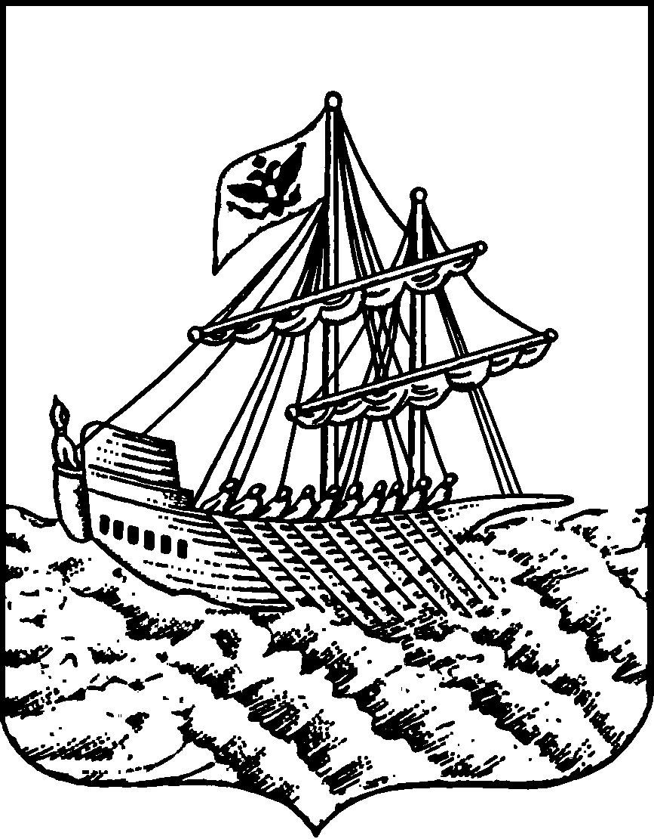
АДМИНИСТРАЦИЯ ГОРОДА КОСТРОМЫ
ПОСТАНОВЛЕНИЕ
№
О предоставлении разрешения на условно разрешенный вид использования земельного участка или объекта капитального строительства с кадастровым номером 44:27:090402:817, имеющего местоположение: Костромская область,
город Кострома, п. Учхоза «Костромской», в районе дома 21

На основании заявления гражданина от 27 марта 2025 года № 17-УРВ-2025, в соответствии со статьей 39 Градостроительного кодекса Российской Федерации, протоколом публичных слушаний по вопросу предоставления разрешения на условно разрешенный вид использования земельного участка или объекта капитального строительства с кадастровым номером 44:27:090402:817, имеющего местоположение: Костромская область, город Кострома, п. Учхоза «Костромской», в районе дома 21, с учетом заключения о результатах публичных слушаний, рекомендаций Комиссии по подготовке проекта Правил землепользования и застройки города Костромы, руководствуясь статьями 42, 44, частью 1 статьи 57 Устава города Костромы,

ПОСТАНОВЛЯЮ:

1. Предоставить разрешение на условно разрешенный вид использования земельного участка или объекта капитального строительства с кадастровым номером 44:27:090402:817, площадью 2115 квадратных метров, имеющего местоположение: Костромская область, город Кострома, п. Учхоза «Костромской», в районе дома 21, - «Хранение автотранспорта», установленный в зоне застройки малоэтажными жилыми домами (до 4 этажей, включая мансардный) Ж-2.
2. Настоящее постановление подлежит официальному обнародованию и размещению на официальном сайте Администрации города Костромы в информационно – телекоммуникационной сети «Интернет».

Глава Администрации города Костромы А. В. Смирнов

